De la renaissance carolingienne à l'art ottonien VIIIe-Xe s

1.L'architecture et son décor

Chapelles et oratoires liées à des ensembles palatiaux et résidentiels

/!\Le palais impérial 'Aix-la-Chapelle (Allemagne), v. 796 avec sa chapelle
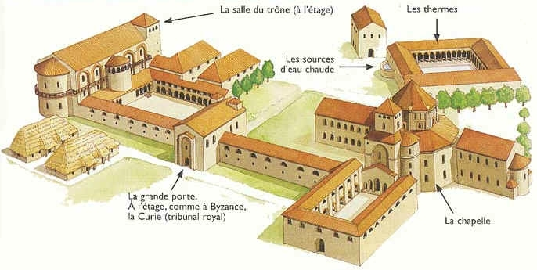
Chapelle basée sur model italien / plan centré / (inspi d'eglise saint vitale de ravenne)
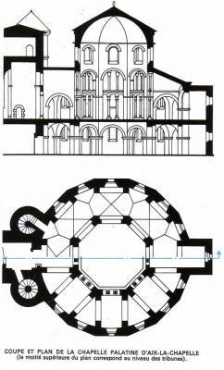
plan centré octogonal à la base orienté)
3 niveaux élévation
- Un niveau de grandes arcades
- Un niveau de tribune
- Un niveau de fenêtres hautes

conçue comme la Jérusalem céleste

Empereur assis sur trône de marbre domine tout le monde
Il a une vision globale

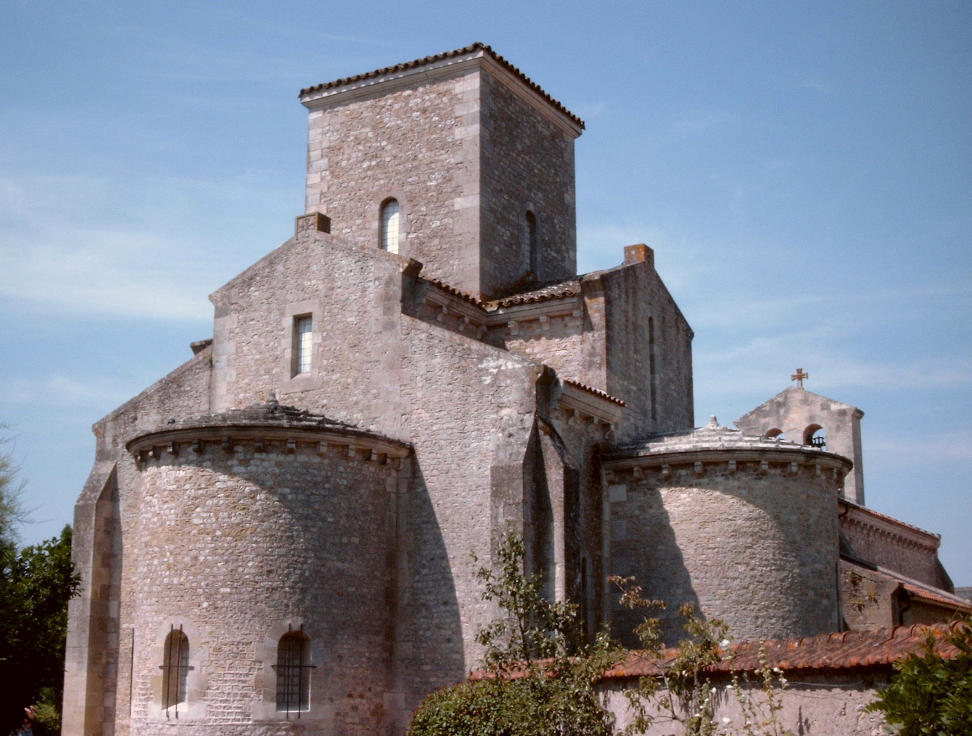
/!\ "Oratoire" de Germigny-des-Prés (45), 806
Très remanié/restauré
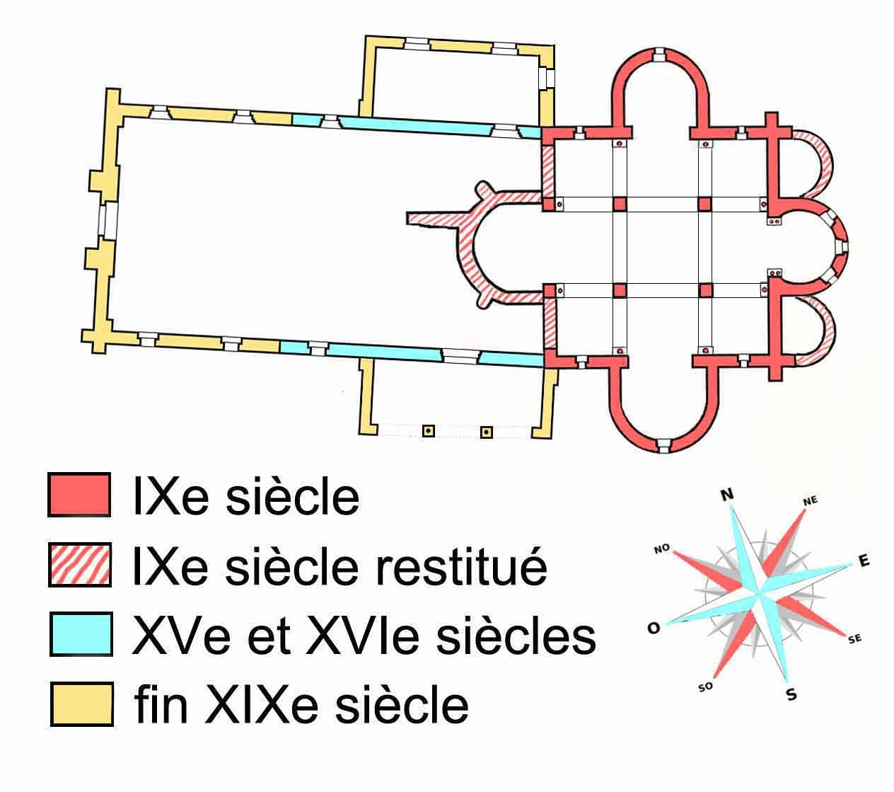

à l'origine plan centré carré, ~9 través
abside principale a deux absidiole pour differencier chevet du reste
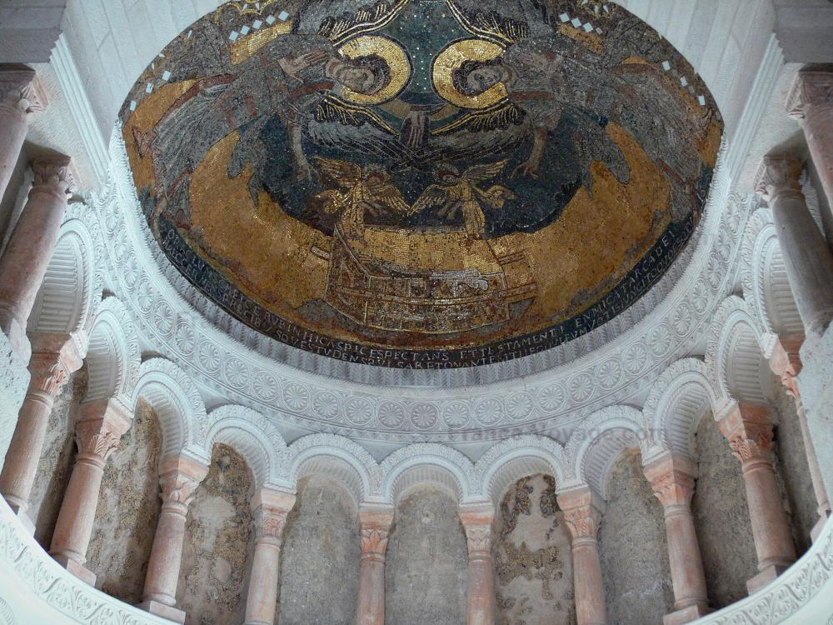

restitution intérieur, pas juste restauré
arcature + mosaïque(2/3 originale) =
arche d'alliance(contient tables loi)
représentation aniconique : pas de christ/dieu

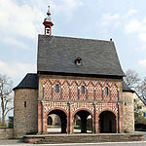
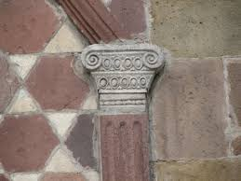

/!\ Porche "Torhalle" de l'abbaye de Lorsch (Allemagne), v850

Trois travées / idée de l'arc triomphant romain
ordre corinthien / ionique + polychromie
dans pièce = tromple-l'oeil peint fausse archi

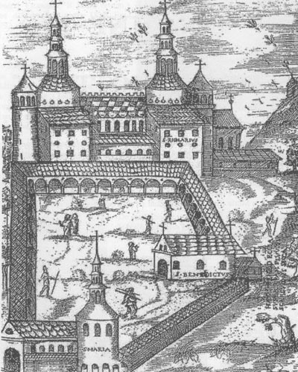
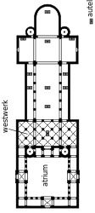

Eglise à massifs occidentaux :

Abbaye de Centula/Saint-Riquier
(80), fin du VIIe siècle
https://wikimonde.com/article/Abbaye_de_Saint-Riquier
nef croix latine
bipolaritée
masifs occidentaux carolingiens (constructions près de nefs à volumétrie diff, souvent un autel à l'étage)

abside éloignée du transept par une travée droite

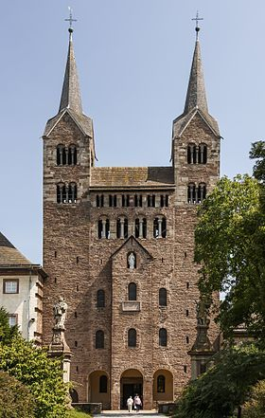
/!\Westwerk e l'abbatiale de Corvey (Allemagne), 873-85
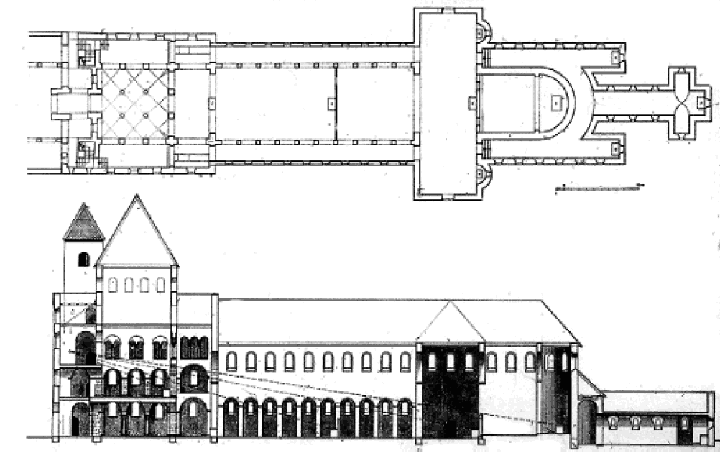

Partie supérieure remaniée à l'époque romane
d'origine carolingienne seulement les traois premiers niveaux élévation
faceade/travée centrale = avant-corps (avancée par rapport à reste édifice)

chevet très profond : chapelle + crypte en forme coix (disparu au XVI)

westwerk = mot allemand pour massif occidental

Eglise abbatiale de Fulda (Allemagne)
début du Ixe s = deux absides (orientale/occidentale)
transpet debordant

Le temps des cryptes : une organisation complexe

/!\Crypte de Saint-Germain d'Auxerre (89), v.860
Noyau centrale = confession (tombeau Saint-Germain)

Eglise abbatiale Dain-Phillibert-de-Grandieu (44), v. 820 : disposotif exposition crypte ?

Lente mutation du plan basilical traditionnel

/!\Eglise abbatiale Sain-Jean-Baptiste de Müstair (Suisse) v. 820
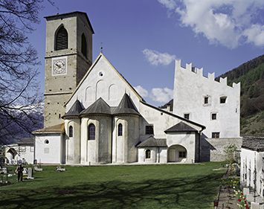

Peintures murales
caro sous romane sous gothique

nimbe rectangulaire carolingien = pers mérite d'être saint mais est tjs un être de chair et de sang

/!\ Plan "ideal" de l'abbaye de Saint-Gall (Suisse) Reichenau, v. 820-835
Reflexion sur meilleur organisation archi

En marge de l'empire carolingien : la péninsule Ibérique du VIIIe au Xie siècle

1.Le royaume Asturien (VIIIe s.)

/!\Eglise San Julian de los Prados
Oviedo(Asturies, Espagne), Tioda, pour Alphonse II le Chaste, vers 830
dispositof basilical / chappelle /nef rectangulaires

/!\Palais-belvédère du roi Ramine, Santa Maria de Naranco
Oviedo, milieu Ixe s.

